ТЕМА 10. ФІНАНСОВІ ПОСЛУГИ НА РИНКУ ДОРОГОЦІННИХ МЕТАЛІВ
- Сутність ринку дорогоцінних металів
- Регулювання ринку дорогоцінних металів
- Суб'єкти ринку дорогоцінних металів
- Фінансові послуги на ринку дорогоцінних металів

1 СУТНІСТЬ ТА РОЛЬ В ЕКОНОМІЦІ РИНКУ ДОРОГОЦІННИХ МЕТАЛІВ
Відповідно до законодавства України дорогоцінними металами є: золото, срібло, платина і метали платинової групи (паладій, іридій, родій, осмій, рутеній) у будь-якому вигляді та стані (сировина, сплави, напівфабрикати, промислові продукти, хімічні сполуки, вироби, відходи, брухт тощо).
Ринки дорогоцінних металів - це, в основному, ринки золота, срібла, платини та паладію. Золото - основний елемент світового ринку дорогоцінних металів.
Протягом всієї історії людства золото виконувало дві функції: функцію загальних грошей і дорогоцінного металу, використовуваного для виготовлення різноманітного асортименту виробів споживчого і промислового призначення. Наприкінці XX століття двоїстий характер споживчої вартості золота перетерпів істотних змін. Зокрема, значно послабшала грошова функція золота, хоча воно і продовжує відігравати немаловажну роль в економічному обороті в якості надзвичайних світових грошей, забезпечення міжнародних кредитів, засобу утворення скарбів.
В Україні ринок дорогоцінних металів відносно молодий: його становлення і розвиток проходив у 90-х pp. XX ст. На сьогоднішній день відносини в цій сфері ще не набули завершеного характеру.
На ринку дорогоцінних металів свої закони. Вартість дорогоцінних металів зростає в період політичної й економічної нестабільності і знижується під час відносного спокою і благополуччя. Дорогоцінні метали, зокрема золото вважається надійним захистом від інфляції, а тому може дорожчати не тільки в періоди зниженої активності економічної кон'юнктури, але й в часи її пожвавлення. Дорогоцінні метали слугують рятувальним засобом під час ослаблення фондового ринку.
Міжнародний, або світовий, ринок дорогоцінних металів. Він є всеохоплюючим, на ньому реалізуються угоди з великими партіями металів.

Правила здійснення операцій не контролюються державними органами або правила регулювання дуже ліберальні. На міжнародних ринках здійснюються: первісна пропозиція дорогоцінних металів найбільшими їх видобувачами; встановлення базової ціни дорогоцінних металів для операцій на регіональних і внутрішніх ринках; інтервенції центральних банків для підтримання ціни металу.
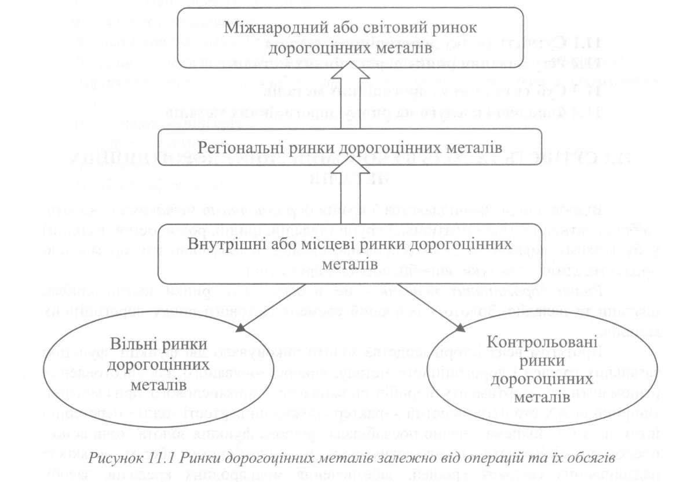
Регіональні ринки дорогоцінних металів примикають до світових і також мають міжнародний характер. У своїй основі вони орієнтовані на місцевих, більш дрібних клієнтів.
Внутрішні або місцеві ринки - це, як правило, ринки однієї або декількох держав. Вони, у свою чергу, поділяються на:
- вільні ринки, на яких держава не обмежує ввіз та вивіз металу, не дуже суворим є механізм регулювання;
- контрольовані ринки, на яких для резидентів встановлюються досить суворі правила, а права нерезидентів можуть обмежуватися, аж до заборони здійснення операцій з дорогоцінними металами.
Залежно від наявності металів у кожній операції ринок дорогоцінних металів умовно поділяють на ринок наявного металу та безготівкового («паперового») металу.

Ринок дорогоцінних металів поділяють також на:
  - оптовий, де здійснюється рух значних обсягів металів від постачальників до споживачів на внутрішньому ринку (включає також міжбанківський ринок);
  - роздрібний ринок, де здійснюється поставка дорогоцінних металів до споживачів та дрібних інвесторів на внутрішньому ринку.

2 РЕГУЛЮВАННЯ РИНКУ ДОРОГОЦІННИХ МЕТАЛІВ
Для здійснення операцій з банківськими металами з їх фізичною поставкою або без неї (лише з відображенням за рахунками) уповноважені банки керуються законодавством України, в тому числі:
- Законом України „Про державне регулювання видобутку, виробництва і використання дорогоцінних металів і дорогоцінного каміння та контроль за операціями з ними із змінами та доповненнями" від 18.11.1997 № 637/97-ВР;
- Постановою Кабміну від 3 червня 2009 р. №546 "Про затвердження критеріїв, за якими оцінюється ступінь ризику від провадження господарської діяльності з виготовлення бланків цінних паперів, документів суворої звітності, розроблення, виробництва, сертифікаційних випробувань голографічних захисних елементів та визначається періодичність здійснення планових заходів державного нагляду (контролю)";
- Постановою КМУ від 13.04.2011 р. № 440 „Про внесення змін до деяких постанов Кабінету Міністрів України у зв'язку з прийняттям Закону України "Про внесення змін до деяких законодавчих актів України щодо обмеження державного регулювання господарської діяльності"». Цією постановою Кабмін затвердив зміни до Порядку продажу суб'єктам підприємницької діяльності дорогоцінних металів і дорогоцінного каміння, дорогоцінного каміння органогенного утворення та напівдорогоцінного каміння з Державного фонду дорогоцінних металів і дорогоцінного каміння, згідно з якими до письмового звернення, яке суб'єкти підприємницької діяльності всіх форм власності подають Мінфіну додаються нормативно-технічні розрахунки та довідки щодо визначення потреби у цінностях;
- Постановою Кабінету Міністрів України „Про Правила торгівлі дорогоцінними металами (крім банківських металів) і дорогоцінним камінням, дорогоцінним камінням органогенного утворення та напівдорогоцінним камінням у сирому та обробленому вигляді і виробами з них, що належать суб'єктам підприємницької діяльності на праві власності" від 4 червня 1998 р. № 802 із змінами, внесеними згідно з Постановами KM № 2079 (2079-2003-п ) від 30.12.2003, № 440 (440- 2011-п від 13.04.2011), згідно з якими афінажні підприємства (підприємства, що виробляють зливки з вмістом основного металу не менш як 99,5% і діють на підставі спеціальних дозволів (ліцензій), одержаних у порядку, встановленому законодавством), переробники та промислові споживачі не зобов'язані діяти на підставі спеціальних дозволів (ліцензій), одержаних у порядку, встановленому законодавством;
- Постановою Кабінету Міністрів України „Про затвердження Правил роздрібної торгівлі ювелірними та іншими виробами з дорогоцінних металів, дорогоцінного каміння, дорогоцінного каміння органогенного утворення та напівдорогоцінного каміння" від 25 березня 1999 р. № 460 із змінами і доповненнями, згідно з якими з правил виключене положення про те, що реалізація ювелірних виробів з використанням дорогоцінних металів і дорогоцінного каміння здійснюється на підставі ліцензії;
- іншими нормативно-правовими актами Національного банку з питань, що регулюють операції з банківськими металами, на підставі яких вони приймають внутрішні положення, які визначають порядок проведення та організації обліку цих операцій.
Вихід Національного банку України на світовий ринок банківських металів дозволив приєднатися до світової практики, згідно з якою більшість центральних банків самостійно не утримують золоті резерви, а користуються послугами окремих центральних банків (Федеральний резервний банк Нью-Йорка, Банк Англії) чи комерційних банків, які спеціалізуються на утриманні золотих запасів
Для обліку операцій з банківськими металами та складання фінансової звітності використовуються офіційні (облікові) курси банківських металів, встановлені Національним банком.
Уповноважені банки здійснюють операції з фізичною поставкою банківських металів за умови наявності сертифіката якості цих металів.
Для банківських металів, вироблених відповідно до технічних умов ГОСТів, прийнятих Міждержавною радою зі стандартизації, метрології і сертифікації, або Державних стандартів України, у разі потреби видача документа, що підтверджує пробу банківського металу, здійснюється або Національним банком (Державною скарбницею України), або лабораторією, акредитованою відповідно до законодавства України про метрологію та метрологічну діяльність.
Ввезення уповноваженими банками банківських металів в Україну та вивезення цих металів за її межі здійснюються в порядку, установленому законодавством України. Уповноважені банки проводять операції з перевезення банківських металів за умови отримання письмового дозволу Національного банку на перевезення валютних цінностей та інкасацію коштів.

3 СУБ'ЄКТИ РИНКУ ДОРОГОЦІННИХ МЕТАЛІВ, ЙОГО РУХ НА ФІНАНСОВОМУ РИНКУ
До складу учасників ринку дорогоцінних металів входять:
- постачальники металу (видобувні компанії, асоціації виробників, афінажні підприємства тощо);
- спеціалізовані посередники (комерційні та інвестиційні банки, дилерські компанії);
- фінансові і промислові споживачі (центральні банки, інвестори, афінажні заводи, ювелірні підприємства, електронне виробництво, дантисти тощо).
Операції на ринку дорогоцінних металів здійснюють уповноважені
банки та Національний банк. Усі інші покупці та продавці
банківських металів здійснюють операцїі з купівлі-продажу
банківських металів за посередництвом цих суб'єктів
Торгівля металом на ринку здійснюється тільки в регламентованій стандартній формі. Тому постачальники відправляють видобутий метал у формі неочищених від домішок зливків до афінажних заводів, де їх доводять до "лондонського стандарту". Після цього він надходить на ринок через посередників, які виконують накази-замовлення клієнтів із купівлі-продажу металу. Причому, в залежності від того, як це питання вирішено національним законодавством, постачальники продають метал у неочищених зливках афінажеру або (частіше) просто передають його для збагачення і він залишається власністю замовника, за винятком періоду його переплавки, коли він знаходиться у рідкому стані і вважається власністю афінажера.
Метал, який купують споживачі у стандартній формі, виготовляється або у формі зливків чи монет, або в іншій формі, в яку зливковий метал переробляється на їх замовлення афінажними заводами. Останні можуть розглядатися і як постачальники, які викуповують метал у добувачів, а потім поставляють його на ринок, і як споживачі, коли купують метал у посередників щоб переробляти його в іншу форму для подальшого постачання промисловим підприємствам.
Для торгівлі фізичним металом використовують металеві рахунки відповідального зберігання типу "Allocated", тобто "з розміщенням". На цих рахунках обліковується метал, який фізично зберігається в даному банку. Останній не має права використовувати цей метал і повертає власнику саме ті зливки, які той отримав на своє ім'я.
Для операцій із безготівковим ("паперовим") металом використовують рахунки типу "Unallocated", тобто "без розміщення". На них обліковується метал у грамах чи унціях, а не в конкретних зливках. Зарахування металу на такий рахунок здійснюється після його фізичної поставки до даного банку або придбання металу в іншого учасника міжбанківського ринку. Отримати метал у зафіксованій кількості (але не обов'язково у тих зливках, у яких його було поставлено) можна в даному банку або в інших світових центрах торгівлі дорогоцінним металом як це передбачено угодою між клієнтом та банком. Як правило, всі банки гарантують отримання металу у таких світових центрах як Лондон чи Цюріх, у своїх установах або в банках-кореспондентах.
Для забезпечення промислових споживачів широко використовується консцімаційний метод. Посередник поставляє на склад підприємства певну кількість металу без його оплати. За потреби підприємство оплачує узгоджену кількість металу, яка і переходить відтоді у його власність.

4 ФІНАНСОВІ ОПЕРАЦІЇ ТА ПОСЛУГИ НА РИНКУ ДОРОГОЦІННИХ МЕТАЛІВ
Операції та послуги з купівлі-продажу банківських металів надаються:
- на міжбанківському валютному ринку України (далі МВРУ), включаючи біржі та каси уповноважених банків;
- на міжнародних ринках.
Уповноважені банки здійснюють операції з купівлі-продажу банківських
металів:
- від свого імені за дорученням і за рахунок коштів клієнтів (у т. ч. на підставі платіжних вимог на стягнення банківських металів, оформлених державними виконавцями);
- у межах нормативу ризику загальної відкритої валютної позиції банку та лімітів довгої (короткої) відкритої валютної позиції банку в усіх банківських металах.
Операції з купівлі-продажу банківських металів уповноважені банки здійснюють на умовах, поданих на рисунку 11.2.
На умовах "форвард" у межах 50% від лімітів довгої (короткої) відкритої валютної позиції банку в усіх банківських металах уповноважені банки мають право проводити операції з купівлі-продажу банківських металів за іноземну валюту 1-ї групи Класифікатора іноземних валют та банківських металів, затвердженого постановою Правління Національного банку України від 04.02.98 № 34 (далі - Класифікатор), на міжнародних ринках за угодами, укладеними з банківськими установами.
Уповноважені банки мають право здійснювати на біржах операції з ф'ючерсними контрактами на зміну курсу банківського металу на строк, що не перевищує 6 місяців, за гривні. Проведення інших операцій з купівлі-продажу банківських металів та операцій з деривативами, базовим активом яких є банківські метали, не дозволяється.

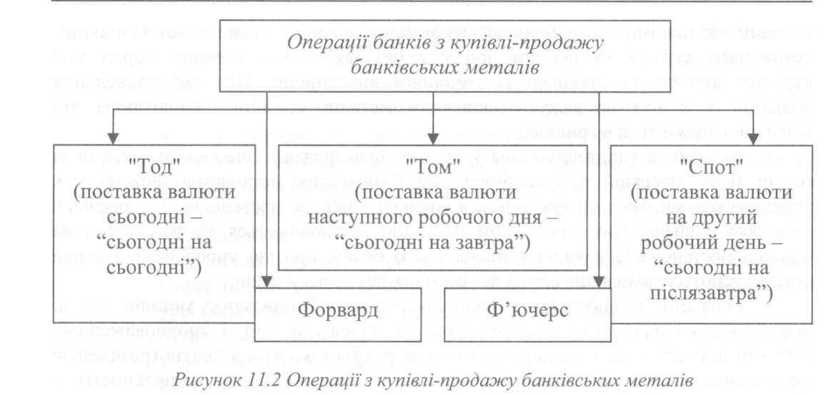
Уповноважені банки на МВРУ продають за гривні банківські метали:
- з фізичною поставкою або без неї іншим уповноваженим банкам, промисловим споживачам та фізичним особам;
- без фізичної поставки юридичним особам резидентам (крім уповноважених банків та промислових споживачів).
Продаж банківських металів резиденту - юридичній та фізичній особі, крім операцій з купівлі банківських металів фізичною особою в касі банку, здійснюється за умови подання нею до уповноваженого банку заяви про купівлю певної кількості банківських металів.
Промисловий споживач - юридична особа подає до уповноваженого банку копію ліцензії, виданої відповідним органом ліцензування, яка має бути засвідчена підписом керівника або заступника керівника та відбитком печатки споживача. Ця копія подається до обслуговуючого банку одноразово, зберігається в справі клієнта і протягом строку дії ліцензії є підставою для подальших операцій з банківськими металами та банківських послуг, що надаються цим банком.
Банківські метали, куплені уповноваженими банками на міжнародних ринках без фізичної поставки від свого імені за дорученням і за рахунок коштів клієнтів (резидентів - юридичних (крім банків) та фізичних осіб - суб'єктів підприємницької діяльності), можуть бути отримані з фізичною поставкою лише промисловими споживачами з їх поточних рахунків у банківських металах за умови, що така можливість передбачена в договорах на здійснення розрахунково-касового обслуговування, які укладаються уповноваженими банками з цими клієнтами.
Уповноважені банки купують на МВРУ банківські метали за гривні у будь-яких продавців банківських металів. Між уповноваженими банками
операції з купівлі-продажу банківських металів за гривні проводяться за вільним договірним курсом купівлі та продажу без обмеження розміру маржі між курсами купівлі та продажу і комісійної винагороди. Під час проведення операцій з купівлі-продажу банківських металів комісійна винагорода від клієнтів отримується в гривнях.
Укладання і підтвердження угод з купівлі-продажу банківських металів за гривні (крім операцій з купівлі-продажу банківських металів на біржах) між уповноваженими банками проводяться виключно під час проведення Торговельної сесії, яка є визначеним проміжком часу, що встановлюється та змінюється на підставі постанови Правління Національного банку, про що уповноважені банки попереджаються не пізніше ніж за два робочих дні до часу зміни.
Операції та послуги з купівлі-продажу банківських металів та за ф'ючерсними контрактами проводяться на біржах за гривні уповноваженими банками від свого імені за дорученням і за рахунок коштів клієнтів (резидентів юридичних осіб та фізичних осіб - суб'єктів підприємницької діяльності), а також у межах нормативу ризику загальної відкритої валютної позиції банку та лімітів довгої (короткої) відкритої валютної позиції банку в усіх банківських металах. Такі операції (послуги) здійснюються відповідно до правил, які встановлюються внутрішніми документами бірж із дотриманням вимог законодавства України та нормативно-правових актів Національного банку, що регулюють здійснення операцій з банківськими металами. Внутрішні документи бірж, які регламентують питання проведення операцій з купівлі-продажу банківських металів та з ф'ючерсними контрактами, мають бути погоджені з Національним банком:
- купівля банківських металів здійснюється за умови отримання письмового дозволу Національного банку на здійснення операцій з валютними цінностями в частині проведення операцій з банківськими металами на міжнародних ринках;
- продаж банківських металів без фізичної поставки здійснюється за умови отримання письмового дозволу Національного банку на проведення операцій з валютними цінностями (в частині здійснення операцій з банківськими металами на міжнародних ринках);
- продаж банківських металів з їх фізичною поставкою (з вивезенням за межі України) здійснюється за умови отримання письмового дозволу Національного банку на проведення операцій з валютними
цінностями (в частині проведення операцій з банківськими металами на міжнародних ринках та індивідуальної ліцензії Національного банку на вивезення банківських металів);
- купівля банківських металів здійснюється за будь-яку іноземну валюту, а продаж - за іноземну валюту 1 -ї групи Класифікатора;
- банківські метали купують у банків-нерезидентів та у визнаних виробників, а продають банкам-нерезидентам;
- купівля банківських металів з фізичною поставкою або без неї здійснюється:
а) у межах нормативу ризику загальної відкритої валютної позиції банку та лімітів довгої (короткої) відкритої валютної позиції банку в усіх банківських металах за кошти, що їм належать;
б) від свого імені за дорученням і за рахунок коштів клієнтів - уповноважених банків;
- купівля банківських металів без їх фізичної поставки здійснюється від свого імені за дорученням і за рахунок коштів клієнтів (резидентів юридичних (крім банків) та фізичних осіб - суб'єктів підприємницької діяльності).
Уповноважені банки здійснюють операції з кредитування резидентів у банківських металах у порядку, встановленому законами та нормативно- правовими актами Національного банку з питань
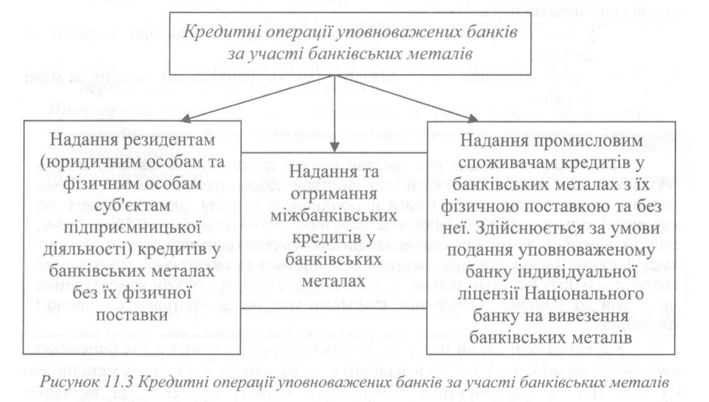
На міжнародних ринках уповноважені банки можуть отримувати міжбанківські кредити у банківських металах від банків-нерезидентів.

Погашення основного боргу за кредитом у банківських металах здійснюється банківськими металами або іноземною валютою, проценти за кредитами сплачуються як в іноземній валюті, так і в банківських металах (за умовами кредитного договору), а комісійні винагороди, неустойки (штрафи, пеня) сплачуються в іноземній валюті. Для погашення кредиту в банківських металах і нарахованих за ним процентів уповноважений банк може купувати банківські метали або іноземну валюту, якщо погашення кредиту здійснюватиметься в іноземній валюті.
Погашення основного боргу за кредитом у банківських металах здійснюється банківськими металами. Проценти за кредитами в банківських металах сплачуються як у банківських металах, так і в гривнях, що має бути обумовлено кредитним договором, а комісійні винагороди, неустойки (штрафи, пеня) сплачуються в гривнях. Для погашення кредиту в банківських металах і нарахованих за ним процентів позичальник може купувати банківські метали.
Уповноважені банки надають заставні послуги, що передбачають надання та отримання банківських металів (з їх фізичною поставкою або без неї)
у заставу.
Заставні послуги уповноважених банків з фізичною поставкою банківських металів надаються:
- у разі використання банківських металів на території України як застави;
- у разі вивезення уповноваженим банком банківських металів за межі України.
Уповноважені банки надають депозитні послуги із залучення банківських металів на вклади. Такі послуги надаються з фізичною поставкою металів або без неї. Під час депонування банківських металів проценти за вкладами (депозитами) сплачуються як у банківських металах, так і в гривнях на умовах, визначених депозитним договором.

Основний обсяг торгівлі золотом зосереджений на міжнародному міжбанківському ринку безготівкового металу. На ньому проводиться ряд торговельних операцій, що можуть бути поділені на спотові угоди, своп, форвардні і депозитарні операції.

